Rapporto

7769 R 7 settembre 2020 EDUCAZIONE, CULTURA E SPORT

della Commissione formazione e cultura
sulla mozione 16 settembre 2019 presentata da Angelica Lepori Sergi e cofirmatari per MPS-POP-Indipendenti “Come stanno gli apprendisti e le apprendiste in Ticino?”
(v. messaggio 11 dicembre 2019 n. 7769)

Con la mozione in oggetto, che prende spunto dai risultati di un sondaggio del sindacato UNIA svoltosi presso gli apprendisti e le apprendiste di tutta la Svizzera sulle condizioni di lavoro e sul vissuto di questi giovani sul posto di lavoro, si chiede al Consiglio di Stato di:
- promuovere un’inchiesta tra tutti/e gli/le apprendisti/e del cantone per conoscere nel dettaglio le condizioni di lavoro degli/delle apprendisti/e le loro percezioni e i loro vissuti e l’esistenza di situazioni problematiche;
- studiare, sulla base dei risultati del sondaggio, misure idonee a migliorare le condizioni di lavoro e di vita dei/delle giovani apprendisti/e.

Nella realtà dei fatti quanto richiesto nella mozione in questione è in realtà già una prassi corrente.
La Divisione della formazione professionale (DFP) infatti, con regolarità, propone valutazioni e analisi, sia da parte degli allievi, sia da parte dei docenti, che dei diversi attori della formazione, sui processi, sulle pratiche formative, sia nelle scuole professionali, sia sui luoghi della formazione pratica, cioè le aziende.

Il rilevamento della soddisfazione dei suoi utenti rientra già a pieno titolo in queste indagini, ed è quindi approfondito e valutato, nell’ambito del Sistema di gestione integrato della qualità (SGI DFP), con regolari sondaggi capaci di rilevare la soddisfazione della propria utenza e quindi delle persone in formazione, dei docenti e dei/delle collaboratori/ici amministrativi.
Le indagini sono svolte con frequenza triennale o quadriennale, sotto forma di questionari proposti online.
I risultati elaborati sono messi a disposizione della direzione della DFP e delle scuole professionali, sempre accompagnati da raccomandazioni e proposte di miglioramento che vengono poi discusse negli incontri annuali di bilancio per poi essere integrate nei processi formativi.

L’ultimo rilevamento sulla soddisfazione degli apprendisti e delle apprendiste in Ticino risale alla primavera del 2016, mentre il prossimo è previsto per il 2020.

Sintesi dei risultati del rilevamento della soddisfazione degli apprendisti e delle apprendiste in Ticino del 2016
Durante la primavera del 2016, per la terza volta, è stato chiesto agli apprendisti e apprendiste che seguono una formazione professionale di base di esprimere, con l’ausilio di un questionario online, il loro grado di soddisfazione rispetto alla professione scelta, alla scuola professionale che frequentano e all’azienda formatrice (per gli apprendisti in formazione duale).
Il sondaggio ha coinvolto tutti gli apprendisti e le apprendiste indipendentemente dal percorso formativo (formazione duale o scuola a tempo pieno) che nel 2016 seguivano una formazione professionale di base, coinvolgendo un totale di 8'934 individui.

Non sono stati presi in considerazione gli studenti che seguono una formazione di tipo terziario non universitario, gli apprendisti che stavano seguendo uno stage di lunga durata e gli studenti della Scuola cantonale di commercio. Il tasso di risposta è stato alto, considerando che 6’365 apprendisti hanno risposto a una o più domande. Il numero di questionari validi e completi è stato di 5'355, pari a un tasso di partecipazione del 60%. Di seguito una sintesi delle principali domande e risposte.

1.1 Soddisfazione generale
Alla domanda: “In generale sei soddisfatto della tua scuola”, il 73% ha risposto positivamente (da “molto” a “abbastanza contento/a”; figura 1). In un contesto di valutazione generale, sono state poste altre sei domande riguardanti la qualità dell'insegnamento e delle relazioni interpersonali. La visione è complessivamente positiva, anche se si osserva una minore soddisfazione per il sostegno che ricevono dagli insegnanti e nei contatti con la direzione.

Figura 1: grado di soddisfazione generale da parte di tutti gli apprendisti
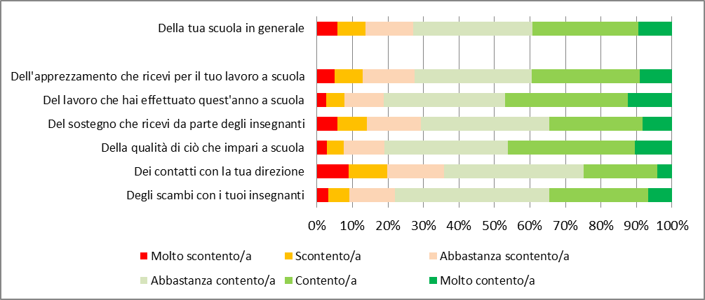
Fonte: DFP, SQI 2016

1.2 La scelta della formazione
La maggioranza dei giovani, indipendentemente dal curricolo formativo, indica di aver fatto una scelta consapevole e adeguata alle aspettative (figura 2). L’80% circa dichiara di formarsi con un chiaro obiettivo per il futuro e il 72% afferma di aver sempre voluto fare questa professione. La famiglia (i genitori in particolare) rimangono le persone di riferimento nell'aiuto alla scelta professionale, anche se quasi il 60% degli apprendisti sostiene di aver deciso senza l'aiuto di qualcuno. Negli approfondimenti è emerso che i giovani (in particolare gli apprendisti che seguono una formazione duale) hanno chiesto consigli a più persone e si sono informati un po’ ovunque. Internet è stata la fonte più utilizzata e anche quella che ritengono essere la più utile; seguono gli amici e/o i conoscenti.

Figura 2: Principali ragioni che hanno condotto alla scelta formativa attuale
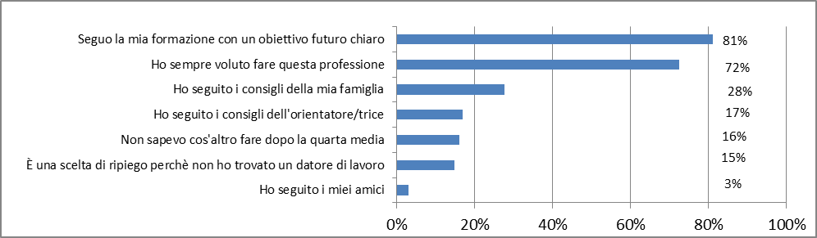
Fonte: DFP, SQI 2016

1.3 Desiderio di abbandonare la formazione scelta
Sebbene i giovani che hanno partecipato al sondaggio abbiano una visione positiva rispetto alla scelta formativa fatta, alla domanda: “hai mai pensato di abbandonare la tua formazione”, il 33% ha risposto affermativamente (figura 3). Si noti che i più perplessi sono i giovani che seguono le scuole professionali a tempo pieno, rispetto agli apprendisti che seguono una formazione duale (tirocinio in azienda).

Figura 3: Hai mai pensato di abbandonare la tua formazione?
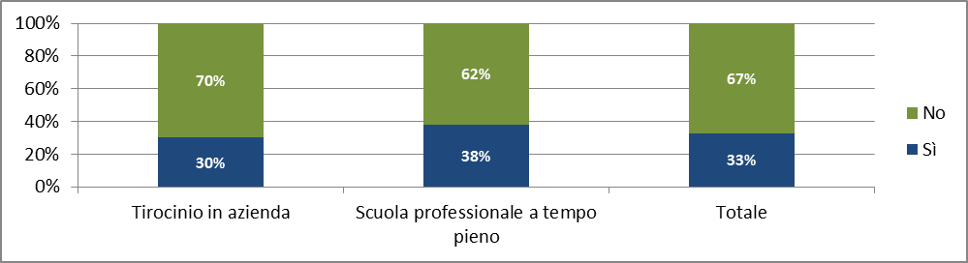
Fonte: DFP, SQI 2016

1.500 apprendisti hanno spiegato i motivi che li hanno spinti a pensare di interrompere la loro formazione. Le risposte sono state analizzate con la tecnica statistica delle corrispondenze lessicali, che ha permesso di mappare le risposte degli interrogati. Tra le principali situazioni di sconforto ci sono la paura della bocciatura (soprattutto durante il primo anno o quando hanno bocciato), le esigenze della scuola, i problemi sul posto di lavoro (soprattutto quando ritengono di non essere adeguatamente considerati dal datore di lavoro o per problemi relazionali con i colleghi). Infine, ma non meno importante, c'è una riflessione sull’idoneità della professione scelta.

1.4 Comportamenti inadeguati
Nel 2016 sono state poste inoltre alcune domande sui luoghi percepiti come pericolosi all'interno dei locali scolastici e sugli atti di aggressione e/o indisciplina. I risultati (Figura 4) forniscono un quadro complessivo positivo, anche se non immune da episodi di esclusione o forme di aggressione prevalentemente verbali o di comportamenti inappropriati in classe.

Figura 4: Comportamenti inadeguati
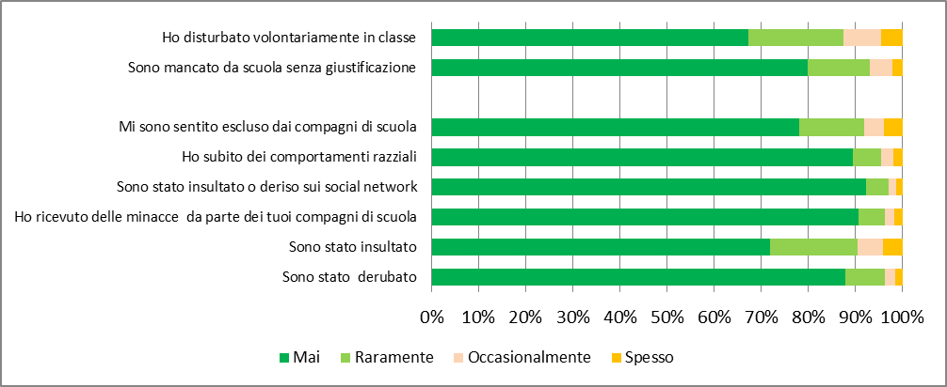
Fonte: DFP, SQI 2016

1.5 Fonti di stress
Attraverso una serie di affermazioni si è cercato di circoscrivere le possibili fonti di stress che possono esistere a scuola (figura 5) e/o sul posto di lavoro per gli apprendisti che seguono un tirocinio in azienda (figura 6).
Per tutti i “risultati scolastici” sono la principale fonte di stress indipendentemente dalla professione scelta o dal tipo di scolarizzazione. Seguono il “numero di ore di lezione” e la ”quantità di compiti da svolgere a casa”, mentre “le critiche dei compagni” o “degli insegnanti” per la maggior parte di loro non sono considerate una fonte di stress.

Per il 31% degli apprendisti che lavora in azienda il carico di lavoro è la principale fonte di stress (figura 7). Il 44% ritiene di avere molte responsabilità e il 17% reputa di fare spesso o sempre degli straordinari, mentre l'11% afferma di annoiarsi regolarmente, rispetto al 61% che dichiara di non annoiarsi mai o quasi mai sul posto di lavoro.
Il pesante carico di lavoro e la noia sono le situazioni che pesano maggiormente (figura 7). Mentre per i tre quarti dei rispondenti al questionario avere “molte responsabilità” o “fare straordinari” non sono percepiti come un peso.

Figura 5: fonti di stress vissute a scuola
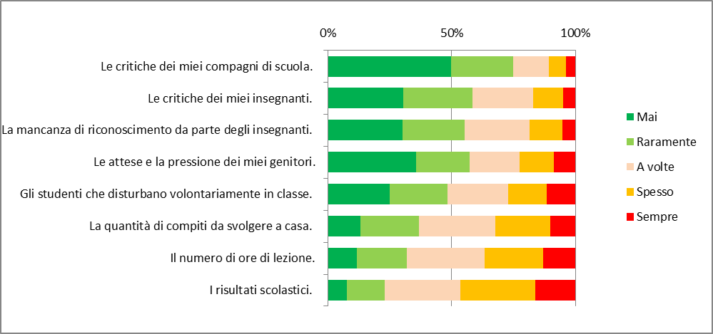
Fonte: DFP, SQI 2016

Figure 6 e 7: situazioni stressanti o noiose sul posto di lavoro e percezione del “peso
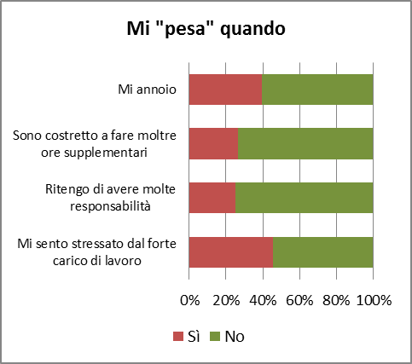
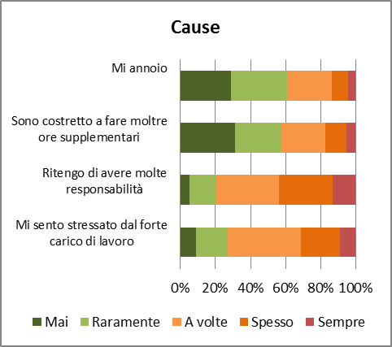
Fonte: DFP, SQI 2016

1.6 Soddisfazione sul posto di lavoro
Agli apprendisti in formazione duale è stato chiesto di esprimersi sulle relazioni e sul supporto ricevuto in azienda, sul loro grado di soddisfazione per la professione scelta e sulle condizioni di lavoro (Figura 8).
Tre quarti (75%) degli apprendisti esprimono una reale soddisfazione (sempre e spesso) nello svolgere un tirocinio in azienda e hanno la sensazione di avere un buon rapporto con i colleghi, oltre a considerarsi parte di un gruppo di lavoro. Malgrado ciò, alcuni non si sentono abbastanza valorizzati all'interno dell'azienda o stimati dal datore di lavoro. Questo non toglie la loro buona motivazione (68%) quando lavorano in azienda. Il 66% ritiene di essere ben formato sul posto di lavoro, mentre il 33% sostiene di ricevere una formazione parziale o incompleta. Ma la critica principale riguarda la retribuzione; infatti, un apprendista su cinque (22%), ritiene di non essere adeguatamente retribuito rispetto alle prestazioni lavorative fornite.
Figura 8: soddisfazione sul posto di lavoro
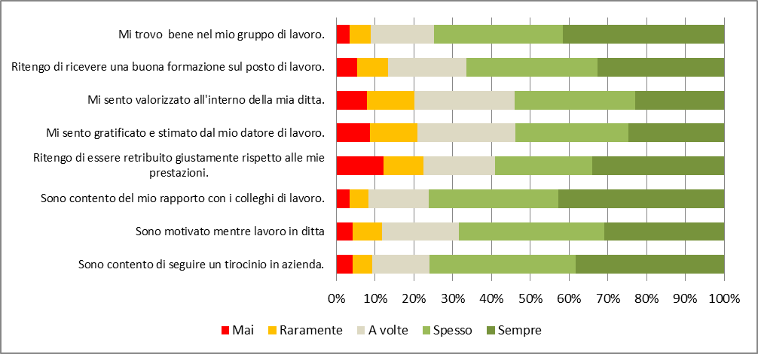
Fonte: DFP, SQI 2016

1.7 Raccomandazioni e azioni
Il rilevamento della soddisfazione degli apprendisti e delle apprendiste in Ticino del 2016 ha fornito un quadro sostanzialmente positivo, anche se con alcuni margini di miglioramento, sia nelle scuole, sia presso le aziende formatrici.
Va detto che le direzioni scolastiche, i docenti, gli ispettori di formazione sono stati sensibilizzati sulle segnalazioni di comportamenti inadeguati scaturite dal sondaggio.
Inoltre le scuole che l’hanno richiesto, hanno ricevuto i dati specifici concernenti la propria sede e i propri allievi.
Da quest’analisi è così scaturita, nell’ambito della Pianificazione quadriennale della formazione continua dei docenti delle scuole professionali 2016-2020, la necessità di proporre una scheda specifica relativa al rafforzamento della capacità inclusiva degli insegnanti, mentre il servizio dei docenti mediatori, presente da decenni in tutte le scuole professionali, ha confermato di essere un’antenna importante e valida per intercettare e intervenire tempestivamente qualora l’apprendista si trovasse in difficoltà sul lavoro (per questioni legate al contratto di tirocinio, salario, condizioni di lavoro, incomprensioni con il datore di lavoro o con i colleghi, ecc.), a scuola (per conflitti con uno o più docenti, difficoltà di apprendimento dovuti a problemi di conoscenza e padronanza della lingua o disturbi come la dislessia, ecc.) o per problemi relazionali o personali di varia natura.

Conclusioni
Il rafforzamento e la valorizzazione della formazione professionale in Ticino sono stati e continuano ad essere obiettivi prioritari perseguiti con decisione, come dimostrano i numerosi atti politici proposti e fatti propri in sostegno e per il rafforzamento della formazione professionale sia dal Governo che dal Gran Consiglio nel corso della legislatura.

Questo non esclude però la necessità di continuare a verificare, nell’ambito delle rilevazioni già previste nel corso del 2020, se alcune fragilità e difficoltà evidenziate nel rilevamento dati del 2016 abbiano trovato le necessarie risposte negli interventi fin qui proposti.
In tal senso riteniamo importante sottolineare la necessità, sulla base dei dati presentati da UNIA e evocati nella mozione, di chiedere un approfondimento specifico, nell’ambito delle indagini già previste e che verranno svolte dalla DFP, sulla presenza e l’incidenza delle molestie sessuali nei luoghi di formazione.

Sulla base degli esiti raccolti ed elaborati sarà poi necessario valutare l’opportunità o meno di potenziare, sia nelle scuole che nei luoghi della formazione pratica (aziende formatrici e laboratori pratici), da un lato la sorveglianza, dall’altro l’introduzione di interventi mirati in grado di ridurre al minimo le situazioni di malessere vissute dalle persone in formazione.
E questo perché la qualità dell’insegnamento a scuola e in azienda, nonché il benessere delle e degli apprendisti, sono elementi fondamentali per promuovere in modo concreto tra i giovani e le loro famiglie la formazione professionale in Ticino.
Garantire quindi una formazione di base di qualità, in un contesto formativo e lavorativo che risponda alle aspettative, è molto importante.

Sulla base di quanto precede, non possiamo che ritenere evasa la mozione “Come stanno gli apprendisti e le apprendiste in Ticino?”.

Per la Commissione formazione e cultura:
Anna Biscossa, relatrice
Gardenghi - Ghisla - Ghisletta - Guscio -
Käppeli - Piezzi - Polli - Pugno Ghirlanda -
Robbiani - Speziali - Tonini

